Secretaria da Agricultura, Pecuária e Irrigação

Departamento de Defesa Agropecuária
Divisão de Controle e Informações Sanitárias
Seção de Epidemiologia e Estatística

Informativo Semanal de Vigilância - Notificações 2018
Semana Epidemiológica 21.
Supervisões Regionais que não informaram: Ijuí.
Line | Município | Código IBGE | N° do FORM IN | Principal espécie afetada | Diagnóstico presuntivo | Data da investigação | Diagnóstico conclusivo | Solicitada Retificação? | 17. Nome do Veterinário
1 | Constantina | 4305801 | 0036 | Suínos | Peritonite | 08/05/2018 | Peritonite | Não | DANIEL LORINI
2 | Maçambara | 4311718 | 0006 | Bovinos | Verminose | 18/05/2018 | Pendente - ag. confirmatório | Não | JOSÉ VITOR MARCON PIAZER
3 | Gravataí | 4309209 | 0080 | Equinos | Anemia Infecciosa Equina | 09/10/2017 | Anemia Infecciosa Equina | Sim | JULIO CESAR CORINO
4 | Progresso | 4315156 | 0014 | Galinhas | Salmonela monofasica (1,4[5],12:i:-) | 18/05/2018 | Salmonela monofasica (1,4[5],12:i:-) | Sim | MARIANE DAL BERTO GOMES
5 | Sertão | 4320503 | 0036 | Galinhas | Refugagem | 08/05/2018 | Refugagem | Sim | MARCOS PAULO DAMAREN BORGES
6 | Três Passos | 4321907 | 0022 | Suínos | Refugagem | 17/05/2018 | Refugagem | Sim | GUILHERME BASTOS SALDANHA
7 | Caseiros | 4304952 | 0021 | Galinhas | Colibacilose | 22/05/2018 | Colibacilose | Não | MÁRCIO CHILANTI
8 | Nova Araçá | 4312807 | 0020 | Bovinos | Brucelose | 15/05/2018 | Brucelose | Sim | BRUNO DALL'AGNOL
9 | Aratiba | 4300901 | 0048 | Bovinos | Artrite | 16/05/2018 | Artrite | Sim | ANDRÉIA DE OLIVEIRA BECKER
10 | São Pedro do Butiá | 4319372 | 0002 | Suínos | Pneumonia | 17/05/2018 | Pneumonia | Sim | DANIEL HOLANDA SOARES
11 | Getúlio Vargas | 4308904 | 0032 | Bovinos | Tuberculose | 23/05/2018 | Tuberculose | Sim | LUCIMAR LIMA MARTINS
12 | Nova Bréscia | 4313003 | 0022 | Galinhas | Salmonela monofasica (1,4[5],12:i:-) | 09/05/2018 | Salmonela monofasica (1,4[5],12:i:-) | Sim | LÉO WAGON SCHMITZ VALER
13 | Nova Bréscia | 4313003 | 0023 | Galinhas | Salmonela monofasica (1,4[5],12:i:-) | 18/05/2018 | Salmonela monofasica (1,4[5],12:i:-) | Sim | LÉO WAGON SCHMITZ VALER
14 | Salvador do Sul | 4316501 | 0014 | Suínos | Doença Vesícular Idiopática dos Suínos | 14/05/2018 | Doença Vesícular Idiopática dos Suínos | Sim | CARLOS ALBERTO FREITAS
15 | Estrela | 4307807 | 0089 | Suínos | Refugagem | 16/05/2018 | Refugagem | Sim | MARIANE DAL BERTO GOMES
16 | São Martinho | 4319109 | 0021 | Suínos | Pneumonia | 18/05/2018 | Pneumonia | Sim | FERNANDA HAMMES STROEHER
17 | Guaíba | 4309308 | 0009 | Bovinos | Pododermatite | 23/05/2018 | Pododermatite | Sim | FERNANDO HENRIQUE SAUTER GROFF
18 | Nova Roma do Sul | 4313359 | 0053 | Abelhas | Intoxicação por agente químico | 22/05/2018 | Pendente - Aguardando Lab. | Não | MARIANA FRANZOI MARCON
19 | Marau | 4311809 | 0117 | Galinhas | Asfixia | 23/05/2018 | Asfixia | Não | MAURÍCIO FLORES DA SILVA
20 | São Domingos do Sul | 4318051 | 0023 | Galinhas | Refugagem | 24/05/2018 | Refugagem | Não | THIAGO MOTTER ALBERTI
21 | Harmonia | 4309555 | 0028 | Galinhas | Salmonella typhimurium | 10/04/2018 | Salmonella typhimurium | Sim | RÉGIS DAMIÃO SCARAMUSSA
22 | Harmonia | 4309555 | 0029 | Galinhas | Salmonella typhimurium | 10/04/2018 | Salmonella typhimurium | Sim | RÉGIS DAMIÃO SCARAMUSSA

Ocorrências Atendidas pelo SVO- RS.
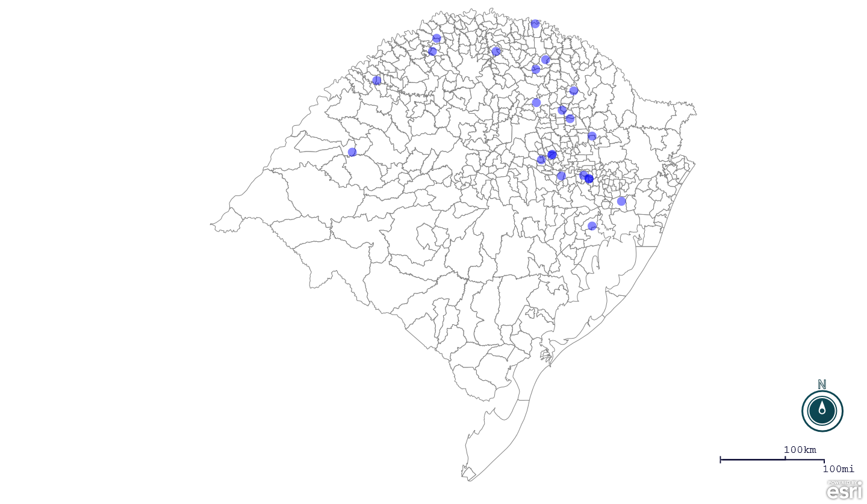
Seção de Epidemiologia e Estatística-SEE.

Seção de Epidemiologia e Estatística-SEE. Seção de Epidemiologia e Estatística-SEE contatos: epidemiologia@agricultura.rs.gov.br; fone: (51) 3288-6398 ou (51) 3288-6385.

